Открытый (публичный) отчет
«О работе комитета Орловской областной организации Профсоюза работников народного образования и науки Российской Федерации за 2020 год».
2020 год был особенным как для каждой семьи, так и для работающих, обучающихся. Из-за новой коронавирусной инфекции, выполняя решения Правительства области и рекомендации санитарно-эпидемиологических служб по обеспечению безопасности, в 2020 году работа комитета, президиума, штатных работников областной организации Профсоюза чередовалась в режиме офлайн и онлайн, а также более активно использовались интернет-площадки: Facebook, WhatsApp, Вконтакте, ZOOM.
В течение I квартала, работая еще в обычном режиме, комитетом областной организации Профсоюза:
- подготовлено и проведено заседание президиума областной организации Профсоюза;
- подготовлены и проанализированы годовые отчеты: о численности и членстве областной организации Профсоюза; колдоговорной кампании и выполнении обязательств соглашений и коллективных договоров; финансовой и правовой работе, охране труда;
- подведены итоги 5 областных профсоюзных конкурсов. Если 3 полюбившихся ежегодных конкурса на звание «Лучший председатель районной организации Профсоюза», «Лучший профорг года» и «Лучший председатель профбюро факультета» стали традиционными. То 2 новых конкурса среди руководителей отделов, управлений образования и среди Молодежных советов на лучший проект «Подари свою заботу» были настолько глубокими и эмоциональными, что зрители в зале вставали дважды. А выступление Молодежного совета Болховской районной организации Профсоюза о памяти учителям заставило многих плакать.
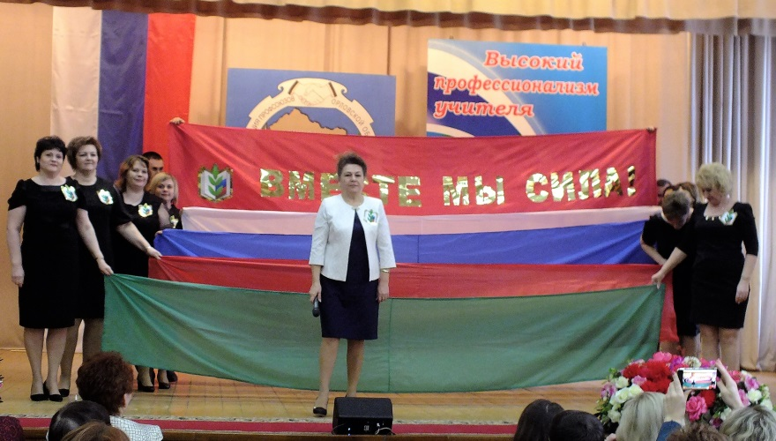
Областной конкурсный фестиваль «Марш солидарности» стал самым массовым и ярким мероприятием этого сложного 2020 года, который собрал в зале Федерации профсоюзов области более 400 человек.
С апреля и до середины августа комитет областной организации Профсоюза и её штатные работники, можно сказать - осуществляли свою деятельность в режиме дистанционной формы. И в этот период удалось так много сделать, что все территориальные и первичные профсоюзные организации чувствовали внимание, заботу и перспективу в деятельности коллегиальных выборных органов областной организации Профсоюза и её штатных работников.
Прежде всего, члены президиума, работники аппарата областной организации Профсоюза старались оперативно направить в адрес руководителей отделов, управлений, образовательных учреждений и председателей территориальных, первичных организаций Профсоюза совместные рекомендации Центрального Совета Профсоюза и Министерства просвещения России: об особенностях аттестации педагогических работников в условиях пандемии; о сохранении удлиненных отпусков педработникам несмотря на позднее завершение 2019-2020 учебного года; о соблюдении социальных гарантий педагогическим работникам, привлекаемым к организации и проведению государственной итоговой аттестации обучающихся.
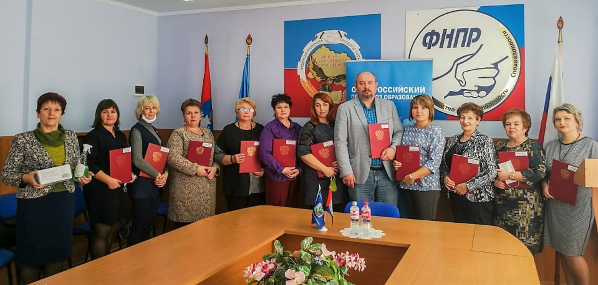
Также активно продолжалась работа с органами власти. Членами президиума:
- в июне было подготовлено и направлено письмо в адрес исполнительной и законодательной власти области о возмещении затрат педагогическим работникам в связи с переходом всех обучающихся на дистанционную или домашнюю формы обучения;
- в августе по итогам мониторинга написаны письма главам городских и районных администраций, чтобы тех, кто начинает учебный год без задолженности перед работниками образования – поблагодарить, а тем, у кого есть задолженность напомнить, что работают с нарушением трудового законодательства;
- членами президиума и штатными работниками областной организации Профсоюза шла активная закупка канцелярско-письменных принадлежностей для формирования «Подарка первокласснику», аптечек;
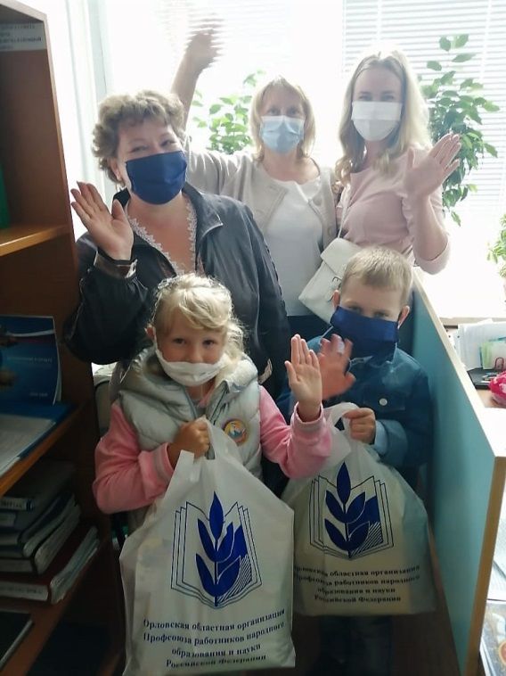
- готовились и принимались постановления о подведении итогов конкурса среди руководителей образовательных учреждений «Лучший социальный партнер первичной профсоюзной организации» и среди молодых специалистов на звание «Самый перспективный молодой специалист года». Осуществлялось награждение их победителей;
- собирались сведения о трудоустройстве молодых специалистов в образовательные учреждения области для их единовременной финансовой поддержки из средств областной организации Профсоюза;
- в августе был выпущен очередной информационный бюллетень, как методическая помощь в работе профактиву, руководителям образовательных учреждений и был роздан всем территориальным и первичным профорганизациям для активного использования его в их практической деятельности.
В информационном бюллетене даны:
- основные цифровые показатели, которые характеризуют Профсоюз, результаты его деятельности за последний отчетный период (2015-2020 годы), организационные основы Профсоюза;
- 3 материала для руководителей образовательных учреждений, касающихся вопросов подготовки к плановой проверке, разрешения индивидуальных трудовых споров, сокращения численности и штата работников;
- организация делопроизводства и оздоровления членов Профсоюза;
- разработанные занятия кружков по трем темам.
С 18 августа штатные работники областной организации Профсоюза официально на основании Приказа Департамента экономического развития и инвестиционной деятельности Орловской области №880 от 13.08.2020 г. официально перешли в обычные условия работы и деятельность её выборных коллегиальных органов заметно активизировалась. Так:
- в сентябре в Центральный Совет Профсоюза направлено 4 предложения в проект нового отраслевого Соглашения с двумя нашими министерствами (просвещения, науки и высшей школы) на 2021-2023 годы;
- в октябре за подписью председателя областной организации Профсоюза и председателя Совета директоров профессиональных учреждений области Л.И. Шадриной направлено письмо министру просвещения по двум жизненно важным вопросам: расширении специальностей по подготовке специалистов в них и выплате за классное руководство 5 тысяч рублей из средств федерального бюджета.
В официальном ответе на данное письмо, Минпросвещение поблагодарило нас за интерес к расширению перечня специальностей среднего профессионального образования и сообщило, что этот вопрос будет рассмотрен на ближайшем заседании Совета Минпросвещения России по федеральным государственным образовательным стандартам.
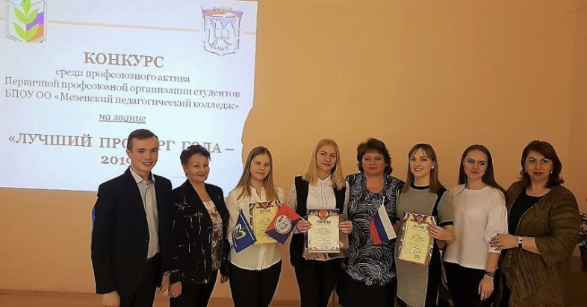
По итогам работы в 2019 году наша Орловская областная организация Профсоюза признана победителем Всероссийского смотра-конкурса «Профсоюзная организация высокой социальной эффективности» в номинации «Профсоюзные инициативы в области социальной поддержки членов Профсоюза». То есть, за все те формы социальной поддержки наших членов Профсоюза, которые нами вместе учреждены и реализуются.
Несмотря на сложные условия 2020 года, комитет областной организации Профсоюза эти меры социальной поддержки сохранил и обеспечил. Из-за пандемии не получилось массовых и зрелищных мероприятий по их вручению, но все-таки:
- 630 первоклассников – детей членов Профсоюза, работающих в системе образования получили к началу учебного года набор канцелярско-письменных принадлежностей на сумму 1 тысяча рублей;
- 358 первичных профсоюзных организаций для обеспечения мер охраны труда получили аптечки;
- 32 руководителя образовательных учреждений, ставшие победителями областного конкурса «Лучший социальный партнер первичной профсоюзной организации» получили заслуженные награды и премии;
- 94 члена Профсоюза в течение года из средств территориальных и областной организации получили компенсацию стоимости санаторно-курортных путевок от 4 до 7 тысяч рублей;
- 163 молодых специалиста, впервые пришедшие работать в образовательные учреждения области и ставшие членами Профсоюза, получили единовременную финансовую поддержку из средств областной организации Профсоюза;
- 490 самых активных членов Профсоюза награждены Почетными грамотами областной организации и вышестоящих профсоюзных органов. Ежегодно по ходатайству областной организации, члены Профсоюза награждаются Почетными грамотами областного Совета народных депутатов и Департамента образования области. 27 человек награждены почетной грамотой Общероссийского Профсоюза образования, которая на основании областного закона дает право на присвоение звания «Ветеран труда» с последующими мерами социальной поддержки.
Как никогда, Министерство просвещения в 2020 году выделило Профсоюзу квоту на награждение ведомственной Почетной грамотой. Этой министерской награды удостоены 10 штатных работников областной организации Профсоюза и председателей территориальных профсоюзных организаций. А также 19 человек награждены юбилейным знаком Общероссийского Профсоюза образования «30 лет вместе». Ко всем этим наградам членам Профсоюза выплачена премия на общую сумму более 900 тысяч рублей.
Эти созданные меры социальной поддержки членов Профсоюза стали традиционными, приятными и создают положительный имидж областной организации Профессионального союза.
В сентябре и до середины октября спад заболеваемости новой коронавирусной инфекцией в регионе, позволил комитету и президиуму областной организации Профсоюза провести в формате офлайн такие мероприятия, как:
- инструктивно-методическое совещание председателей территориальных и первичных профорганизаций, на котором были рассмотрены: материалы первого заседания 8 Съезда Общероссийского Профсоюза образования; подведены некоторые итоги работы за I полугодие сложного 2020 года и определены основные задачи на 2020-2021 учебный год;
- заседание президиума областной организации Профсоюза, на котором было рассмотрено 3 плановых и 15 текущих вопросов;
- заседание областного Молодежного совета, в ходе которого молодые специалисты поделились впечатлениями об участии в прошедших летом онлайн-конференциях ЦС Профсоюза и Московской городской профсоюзной организации; вспоминая первую областную молодежную педагогическую школу, планировали проведение второй школы и говорили о её совершенствовании. Заседание Молодежного совета прошло расширенным с участием 22 молодых учителей, воспитателей, педагогов, ставших победителями районных, городских профсоюзных конкурсов «Самый перспективный молодой специалист года».
С середины октября и до конца года комитету областной организации Профсоюза в связи с ростом заболеваемости населения региона, в том числе работников образовательных организаций, опять пришлось проводить все свои мероприятия в формате онлайн. В результате были подготовлены и проведены семинары-совещания, с такими категориями актива, как:
- бухгалтерами и председателями контрольно-ревизионных комиссий территориальных и первичных профсоюзных организаций (53 участника);
- членами внештатной областной комиссии по правовой работе и охране труда (49 участников);
- руководителями профсоюзных кружков и координаторами кружковой работы территориальных организаций Профсоюза (82 участника).
Количество участников этих онлайн семинаров-совещаний и обобщение опыта работы на каждом из них, подчеркивают сплочённость актива, его работоспособность и желание на общественной основе трудиться даже в условиях пандемии.

В режиме онлайн 17 ноября пришлось проводить очередное второе пленарное заседание комитета областной организации. В соответствие с повесткой дня, на его заседании были рассмотрены три серьезных вопроса: о задачах по реализации решений VIII Съезда Общероссийского Профсоюза образования; о выполнении обязательств регионального отраслевого соглашения; об исполнении и расходовании бюджета областной организации Профсоюза.
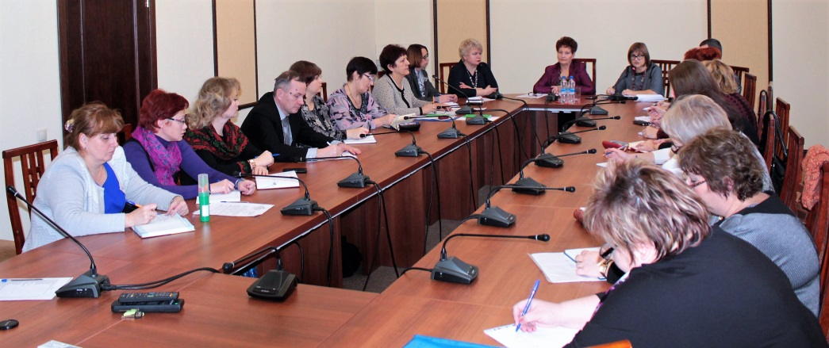
Как всегда пленарное заседание прошло с участием руководства Департамента образования области, чтобы знать, как образование будет по факту профинансировано в 2020 году, на что рассчитывать в предстоящем 2021 году, и в соответствие с этим строить планы о взаимодействии и сотрудничестве.

С 2019 года наша Орловская областная организация в числе 18 начала работать в «Пилотном проекте». А в 2020 году в числе 7 региональных, названа лучшей и награждена Почетной грамотой ЦС Профсоюза, а также целевой денежной премией на дальнейшее развитие автоматизированной системы управления. Комитет областной организации профсоюза благодарен председателем всех первичных и территориальных профорганизаций за то, что они, преодолев психологический барьер (особенно те, кто ещё слабо владел компьютером), следуя рекомендациям ЦС Профсоюза на проведённых семинарах, вебинарах, справились с этой программой, и теперь работают в современных условиях, которые несколько облегчили работу и принесли успех областной организации Профсоюза.
В течение всего 2020 года комитет областной организации оказывал методическую и практическую помощь председателям профорганизаций работать в этой программе и совершенствовать её возможности. В череде декабрьских вебинаров по автоматизированной системе управления, ЦС Профсоюза Орловскую областную организацию в числе 3-х региональных, признал полностью готовой перейти на составление годового статотчета в электронном виде.
В 2021 году продолжится это работа, поскольку движение членов Профсоюза происходит постоянно. А самое главное - нам надо освоить бонусную программу, которую так все ждут!

Продолжая работу по защите социально-экономических прав и профессиональных интересов работников образовательных учреждений, комитет областной организации Профсоюза при непосредственном участии штатных работников в IV квартале отчетного года:
- проанализировав итоги мониторинга проведенного ЦС Профсоюза о средней заработной плате педагогических работников за 2019 год и 9 месяцев (январь-сентябрь) текущего 2020 года, и увидев, что в Орловской области по сравнению с другими регионами Центрального Федерального округа, наблюдается низкая заработная плата, направил Обращение в 3 адреса: Губернатору и Председателю правительства Орловской области А.Е. Клычкову, Председателю комитета по образованию, культуре, спорту, молодёжной политике и туризму Орловского областного Совета народных депутатов О.П. Кошелеву, Члену Правительства области, Руководителю Департамента образования области Т.В. Крымовой с просьбой принять меры по повышению заработной платы в 2021 году всем категориям педагогических работников;
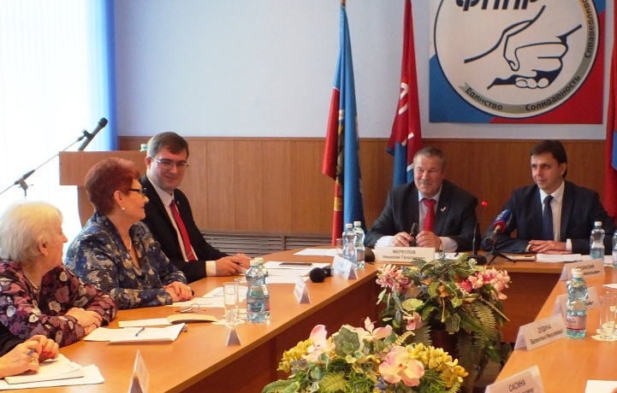

- организовал и провел региональную тематическую проверку по вопросу «Соблюдение социальных гарантий педагогическим работникам, привлекаемым к организации и проведению государственной итоговой аттестации обучающихся»;
- подготовил и направил письма в адрес глав городских и районных администраций о выделении дополнительных средств образовательным учреждениям на проведение специальной оценки условий труда;
- для организационного укрепления областной организации Профсоюза и пропаганды её деятельности подготовил и выпустил очередной информационный бюллетень с материалами 8 Съезда Общероссийского Профсоюза образования; очередной календарь на предстоящие 2021 и 2022 годы. Они поступят в каждую территориальную и первичную профсоюзную организацию. А также разработаны рекомендации для проведения в январе-апреле 2021 года в первичных организациях собраний с единый повесткой дня «Выполнение решений 8 Съезда Общероссийского Профсоюза образования - залог целенаправленной и комплексной работы каждой профсоюзной организации»;
- провел очередное V заседание президиума областной организации Профсоюза, на котором утвержден Открытый (публичный) отчет комитета областной организации Профсоюза за 2020 год; утверждены рекомендации по подготовке и проведению собраний в первичных организациях с единой повесткой дня; рассмотрен план работы областной организации Профсоюза на 2021 год и другие.

Каким бы сложным не был отчетный 2020 год, комитету областной организации Профсоюза удалось заложить еще 2 положительные традиции в её деятельности.
Во-первых, в середине января проведена первая областная молодежная педагогическая школа. Её участниками стали 50 молодых учителей и 10 студентов выпускных групп. Это будущие учителя. За 3 дня работы школы прошли:
- мастер-классы, которые дали молодым специалистам учителя-победители региональных этапов последних 6 лет Всероссийского конкурса «Учитель года России»;
- деловые игры, спортивный праздник, аукцион педагогических идей, диалог на равных;
- «круглый стол» по теме «Реализация национального проекта «Образование», в котором приняли участие заместитель руководителя Департамента образования области В.В. Агибалов, отдельные начальники управлений и отделов образования, руководители Института развития образования, педагогических колледжей.
На заседании «круглого стола» была прослежена вся цепочка становления педработника: от профориентации выпускников школ, получения профессиональных знаний студентов, до трудоустройства молодых специалистов и закрепления их в общеобразовательных учреждениях области. Здесь же были определены задачи учреждений образования на каждой из этих ступеней.
Участники школы показали свою активность, стремление к самосовершенствованию и профессиональному росту, огромное желание дружить, обмениваться практикой своей работы, вместе вырабатывать идеи по совершенствованию системы образования региона.
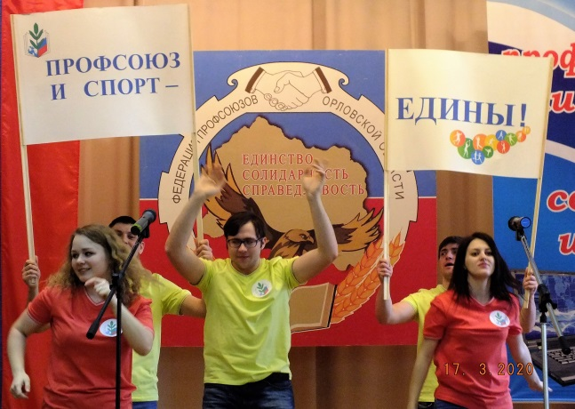
Во-вторых, заложена традиция в канун профессионального праздника «День учителя» чествовать победителей городских, районных конкурсов «Самый перспективный молодой специалист года» – на заседании областного Молодежного Совета.
Поздравили победителей конкурса и много теплых слов в их адрес сказали заместитель начальника общего образования Департамента образования Н.А. Мартынова, председатель областной организации Профсоюза Н.М. Перелыгина. Формулой успеха учителя поделился С.Н. Шаров, заместитель директора гимназии №34 г. Орла. Молодые специалисты, выступая, признавались – каким нелегким был путь их становления.
Все 22 победителя конкурса были награждены Почетными грамотами областной организации Профсоюза и денежной премией. Подведение итогов конкурса на уровне комитета областной организации Профсоюза повысила его значимость, и стало площадкой социализации и эффективной самореализации молодых педагогических работников.

Вся эта большая и разноплановая работа комитета, президиума областной организации Профсоюза, её штатных работников в 2020 году положительно сказывалась на организационном укреплении в целом Общероссийского Профсоюза образования.

